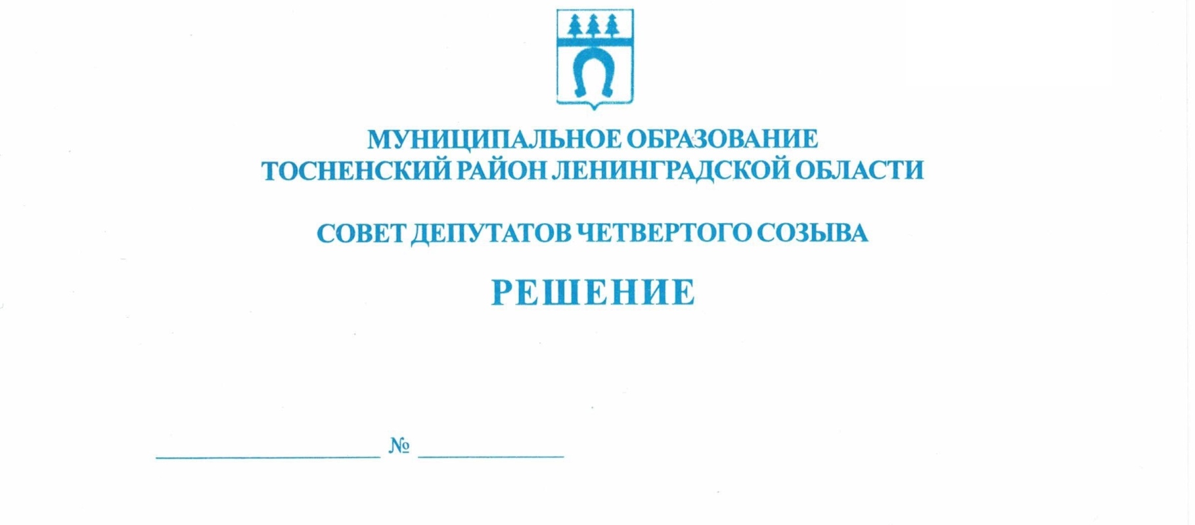

29.07.2020 73

О внесении изменений в Регламент работы
совета депутатов муниципального образования
Тосненский район Ленинградской области,
утверждённый решением совета депутатов
муниципального образования Тосненский район
Ленинградской области от 31.07.2019 № 261

В соответствии с частью 7 статьи 17 Устава муниципального образования Тосненский район Ленинградской области совет депутатов муниципального образования Тосненский район Ленинградской области

РЕШИЛ:

1. Внести в Регламент работы совета депутатов муниципального образования Тосненский район Ленинградской области, утверждённый решением совета депутатов муниципального образования Тосненский район Ленинградской области от 31.07.2019 № 261 (с учётом изменений и дополнений, внесённых решениями совета депутатов муниципального образования Тосненский район Ленинградской области от 20.02.2020 № 44, от 23.06.2020 № 70), следующие изменения: раздел 5 изложить в следующей редакции:
«5. Порядок рассмотрения проектов муниципальных программ

5.1. Проект муниципальной программы направляется в совет депутатов главой администрации муниципального образования Тосненский район Ленинградской области.
5.2. Одновременно с проектом муниципальной программы должны быть представлены:
- пояснительная записка к муниципальной программе, в которой отражается финансово-экономическое обоснование;
- заключение Контрольно-счетной палаты муниципального образования Тосненский район Ленинградской области по проекту муниципальной программы.
5.3. Глава муниципального образования направляет проект муниципальной программы с представленными документами в одну из постоянных комиссий совета депутатов в соответствии с направлениями ее деятельности (далее – профильная постоянная комиссия) для рассмотрения на заседании профильной постоянной комиссии.
5.4. Председатель профильной постоянной комиссии обеспечивает рассмотрение проекта муниципальной программы в течение 10 рабочих дней, следующих за днём поступления документов в профильную постоянную комиссию. Проект муниципальной программы подлежит рассмотрению совместно с участием администрации муниципального образования Тосненский район Ленинградской области.
5.5. Профильная постоянная комиссия, рассмотрев представленный проект муниципальной программы, принимает одно из следующих решений:
- одобрить проект муниципальной программы;
- рекомендовать администрации муниципального образования Тосненский район Ленинградской области доработать проект муниципальной программы с учетом замечаний и предложений профильной постоянной комиссии, заключения Контрольно-счетной палаты муниципального образования Тосненский район Ленинградской области. Решение профильной постоянной комиссии о рекомендациях по доработке должно содержать замечания и предложения, которые предлагается учесть.
5.6. Решение профильной постоянной комиссии, принятое по результатам рассмотрения проекта муниципальной программы, направляется главе администрации муниципального образования Тосненский район Ленинградской области главой муниципального образования в течение трех рабочих дней, следующих за днем его принятия.
5.7. Совет депутатов по итогам каждого полугодия года заслушивает информацию о ходе реализации муниципальной программы на очередном заседании совета депутатов».
2. Аппарату совета депутатов муниципального образования Тосненский район Ленинградской области обеспечить официальное опубликование и обнародование настоящего решения.

Глава муниципального образования В.В. Захаров

Попова Елена Николаевна, 8(81361)33259
24 гв

